Watu wa same

Idadi ya watu wa same ni kati ya 60,000 hadi 70,000. Ndani ya nchi ya Sweden kuna watu wasame takribani 17,000. Ndani ya Finland wanaishi wasame takribani 7,500 na ndani ya nchi ya Urusi wanaishi takribani wasame 2,000. Lakini Ndani ya Norway wanaishi takribani wasame 40,000. Wengi wao wanaishi kaskazini mwa mlima wa chumvi (kwa kinorway unaitwa Saltfjellet) au ndani ya miji mikubwa,kwa mfano mji wa Oslo.

Watu wa jamii ya same ni watu wanaoishi kiasili
Wasame ni watu wanaoishi kiasili. Hii ina maanisha watu wa jamii ya same waliishi kaskazini mwa nchi za Norway, Finland, Sweden na Urusi kwa muda mrefu sana. Waliishi huko hata kabla ya mipaka inayozigawa nchi haijaanzishwa.
Watu wa kiasili mara nyingi wanakua na utamaduni wao au tamaduni zao ambazo zinatofautiana na watu wengine wote ndani ya nchi wanayoishi. Ndani ya dunia au ulimwenguni kuna jamii za watu mbalimbali wanaoishi kiasili. Kwa mfano ni wakurdi wenye asili ya Iran, Iraki, Syria na Uturuki.
Mashindano ya mbio za mnyama reindeer
Mbio za mnyama reindeer ni michezo maarufu kwa watu wa same wanaomiliki mnyama reindeer. Katika mashindano, mwanariadha anavaa kifaa cha kuteleza kwenye barafu/theluji kwenye miguu yake na anashikilia kamba iliyofungwa kwa mnyama reindeer.
Katika mashindano mengine mwanariadha anakaa juu ya kiti cha kutelezea kwenye barafu/theluji kilichofungwa kwa uimara nyuma ya mnyama reindeer.
Mnyama reindeer anaekimbia haraka sana hukimbia kilomita 60 kwa saa moja.
Mashindano ya mbio za reindeer yana andaliwa kutafuta bingwa wa Norway na bingwa wa Nordic.
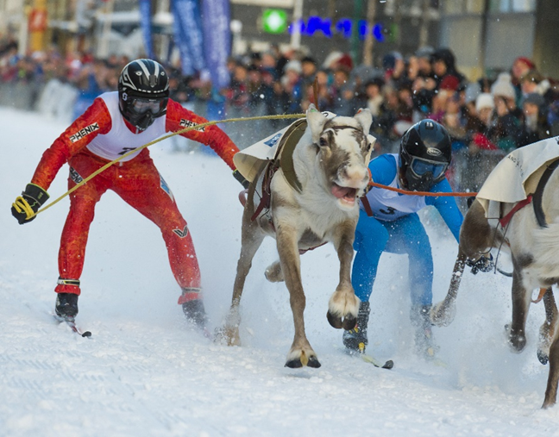
Reinkappkjøring. Foto: V. Belov, Shutterstock
Siku ya kitaifa ya watu wa same
Siku ya kitaifa ya watu wa Same ina adhimishwa kila tarehe 6 ya mwezi wa pili. Siku hii inaadhimishwa kwa pamoja na Wasame wote ndani ya Norway, Sweden, Finland na Urusi. Siku ina adhimishwa kukumbuka mkutano wa kwanza wa kitaifa wa wasame uliofanyika mnamo tarehe 6 mwezi wa pili mwaka 1917 mjini Trondheim. Walikutana watu wa Same kutoka Norway na Sweden kwa mara ya kwanza, kuzungumzia masuala yanayowahusu watu wa Same.

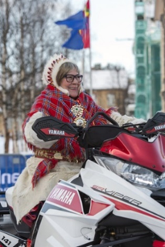
Samisk kvinne har pyntet seg og kjører snøskuter. Kanskje hun skal feire nasjonaldagen? Foto: V.Belov, Shutterstock
Siku ya kitaifa ya watu wa Same ni sikukuu rasmi ya kitaifa nchini Norway, siku ina adhimishwa na kusherekewa kwa bendera ya Norway na watu wa Same. Sherehe za maadhimisho hufanyika sehemu mbalimbali nchini Norway. Tromsø wanasherekea wiki nzima kwa shughuli mbalimbali kwa mfano matamasha na mbio za reindeer. Nyimbo ya watu wa same ni “Sámi soga lávlla” inayo maanisha wimbo wa watu wa Same. Kwa kisame siku ya kitaifa tunasema (Lihku beivviin!) inayomaanisha (heri ya siku ya kuzaliwa)

Bendera ya watu wa Same
Bendera ya same ni ya pamoja kwa wasame wote wa Norway, Sweden, Finland na Urusi.
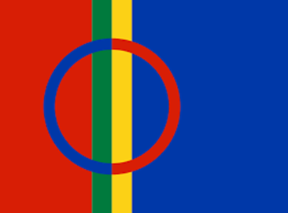
Det samiske flagget. Illustrasjon: The hornbill Studio, Shutterstock
Bendera imehamasishwa na watunzi wa mashairi toka kwa watu wa Same, na kuwakilishwa kama ni watoto wa kike na kiume wa jua. Duara kwenye bendera ina maanisha jua na mwezi.
Kuna bunge la watu wa same ambalo lina amua juu ya matumizi ya bendera. Tarehe 6 mwezi wa pili tunasema: (Lihku beivviin!) Ina maanisha (Heri ya siku ya kuzaliwa!)

Lugha ya same
Lugha ya wa Same si lugha iliyo moja pekee, ni mjumuiko wa makundi ya lugha mbalimbali. Lugha ya same ina fanana na lugha ya kifinland, kiestonia na kihungary.
Lugha ya same kaskazini ndio kundi kubwa la lugha ya watu wa Same. Same kutoka Norway, Sweden na Finland wanatumia lugha ya Same wa kaskazini. Lugha ya same kusini haitumiki tena katika lugha ya kila siku katika familia nyingi. Ni afadhali kidogo na lugha ya lule same, kwa sababu kuna watoto wengi wanao soma kwa lule same nyumbani na shuleni.
Bures (inatamkwa Bores) ina maanisha Habari kwa lugha ya same kaskazini.
Lavvo na pulk ni maneno ya ki same tunayoyatumika kwenye lugha ya kinorway.
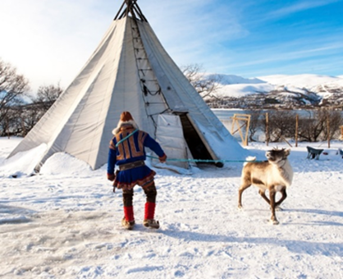
Lavvo. Foto: V. Belov, Shutterstock
